Braas Schneefanggitter 300x20cm f. Univ.Schneefangstuetze,anthrazit

BMI Deutschland BRAAS

Eigenschaften

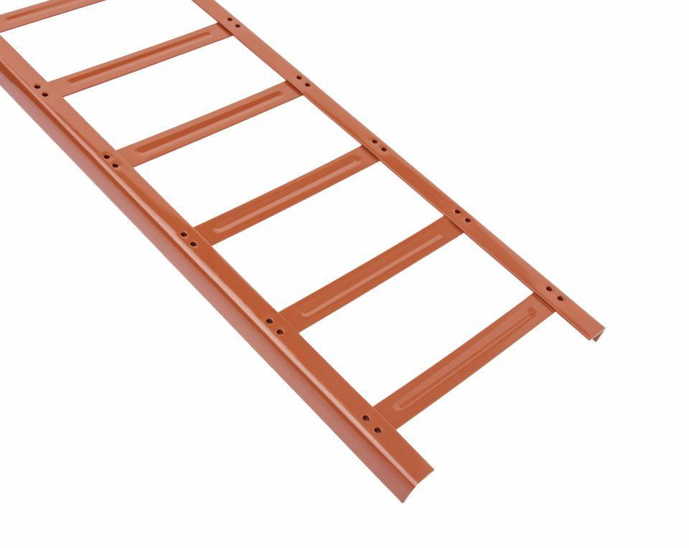

GTIN:

4024498170034

HAN:

07218902

Farbton

anthrazit

Korrosionsschutz

verzinkt

Werkstoff

Stahl

Breite (mm)

200,00

Höhe (mm)

20,00

Länge (mm)

3.000,00